АДМИНИСТРАЦИЯ
СЕЛЬСКОГО ПОСЕЛЕНИЯ КАРЫМКАРЫ
Октябрьского района
Ханты-Мансийского автономного округа-Югры

ПОСТАНОВЛЕНИЕ
« |  | » | февраля | 20 | 18 | г. |  | № | -п
п.Карымкары


Об утверждении дизайн-проекта
«Спортивная площадка» в рамках
обустройства общественной территории
по ул.Школьная, 1в

В соответствии с Федеральным Законом Российской Федерации от 06.10.2003 года № 131-ФЗ «Об общих принципах организации местного самоуправления в Российской Федерации», постановлением администрации Октябрьского района от 30.10.2013 года № 3911 «Об утверждении муниципальной программы «Развитие жилищно-коммунального комплекса и повышение энергетической эффективности в Октябрьском районе на 2016-2020 годы»:

- Утвердить дизайн-проект «Спортивная площадка» в рамках обустройства общественной территории по ул.Школьная, 1в согласно приложению.
2. Настоящее постановление обнародовать и разместить в информационно-телекоммуникационной сети «Интернет» на официальном веб-сайте муниципального образования сельское поселение Карымкары www.adm-kar.ru.
3. Постановление вступает в силу после его подписания.
4. Контроль за исполнением постановления оставляю за собой.

Глава сельского поселения Карымкары М.А.Климов

Приложение
к постановлению администрации
сельского поселения Карымкары
от «» февраля 2018 года №

ДИЗАЙН-ПРОЕКТ
Обустройство спортивной универсальной огороженной площадки с покрытием по ул.Школьная, 1в
(приобретение, установка спортивного оборудования, монтаж)

п.Карымкары
2018 г.

Характеристика проблемы и обоснование её реализации

Спорт является одной из составляющих здоровья нации, ведь молодёжь проводит свободное время на улицах, губя своё здоровье, лишь потому, что ей не предоставлен доступный досуг.
Молодёжь на улице - это не всегда результат халатного отношения родителей к своим детям и их плохое воспитание, зачастую это отсутствие должной инфраструктуры в населенном пункте.
Необходимость спортивной площадки на территории посёлка связана еще и с тем, что наш посёлок находится далеко от центра культурной и спортивной жизни района, округа. Мы обратили внимание, что молодежи посёлка фактически негде проводить своё свободное время.
На наш взгляд, решить проблему занятости детей и подростков, разновозрастной категории граждан могут бесплатные занятия спортом на современной спортивной площадке.
Мы думаем, спортивная площадка не только повысит интерес граждан к занятиям спортом, но и подвигнет их к решению более активно участвовать в жизни посёлка, выводить его на более высокий уровень, а также к распространению здорового образа жизни среди населения.
В посёлке Карымкары проживает более 1000 человек.
Открытая спортивная площадка будет играть ключевую роль в направленной активности развития детского и семейного досуга. Вовлечение в спортивную игру, устраивая: веселые старты, волейбольные и баскетбольные чемпионаты и другие спортивные состязания для семейных и детских команд даст отличный стимул для здорового активного образа жизни горожан, социализации инвалидов и установления крепких внутрисемейных отношений.
Следовательно, реализация данного проекта является актуальной для всех жителей п.Карымкары, строительство площадки поможет решить различные проблемы:
- Создание на ограниченной территории полноценных условий для занятий разными видами спорта.
- Создание условий для занятия спортом всех возрастных категорий населения, как для индивидуальных занятий, так и для командных.
- Безопасность занятий спортом.
- Круглогодичное использование.
- Cоциализация.

Данный проект не является окончательным, в дальнейшем площадь дополняться:
-площадкой для занятий Workоut (командные виды спорта дополнятся индивидуальными занятиями, спортивные комплексы отвечают всем требованиям по сдаче государственных норм физической подготовки), -детским спортивным комплексом для занятий детей от 4-ёх до 10-ти лет
-уличными спортивными тренажерами.

ЦЕЛИ И ЗАДАЧИ ПРОЕКТА

- Создание на ограниченной территории полноценных условий для занятий разными видами спорта.
- Максимальное удовлетворение потребностей населения для занятий спортом на открытом воздухе.
- Создание условий для занятия спортом всех возрастных категорий населения, как для индивидуальных занятий, так и для командных.
- Безопасность занятий спортом.
- Cоциализация детей и подростков.

Ведомость объёмов работ по обустройству спортивной универсальной огороженной площадки с покрытием
по ул.Школьная, 1в

 |  | УТВЕРЖДАЮ
 |  | глава сельского поселения Карымкары
 |  | ____________М.А.Климов
 | ВЕДОМОСТЬ ОБЪЕМОВ РАБОТ
 | на устройство спортивной площадки в п.Карымкары, ул.Школьная, 1в
№ пп | Наименование | Ед. изм. | Кол. | Примечание
1 | 2 | 3 | 4 | 5
Земляные работы подготовка основания
1 | Планировка территории | м2 | 540 | 30*18м
2 | Разработка грунта | м3 | 162 | 0,3м*540м
3 | Вывоз грунта | м3 | 162
4 | Устройство покрытия (геотекстиль) для предотвращения взаимного перемещения песка и щебня с грунтом | м2 | 540,00
5 | Устройство подстилающих и выравнивающих слоев оснований из песка | м3 | 108,00 | 0,2м*540м
6 | Устройство подстилающих и выравнивающих слоев оснований из щебня фр. 20-40мм | м3 | 54,00 | 0,1м*540м
7 | Устройство подстилающих и выравнивающих слоев оснований из щебня фр. 5-20мм | м3 | 43,20 | 0,08м*540м
8 | Расклинцовка щебнем | м2 | 540
9 | Установка бортовых камней по периметру | п.м. | 96,00 | 30*18м
10 | Доставка песка и щебня | т |  | до п.Карымкары
Монтаж ограждения
11 | Выемка грунта под монтаж опорных столбов | м3 | 4,536 | Для бетонирования опорных столбов 40шт.+ 2шт. под калитку (0,3*0,3*1,2м)
12 | Устройство щебеночной подушки под установку опорных столбв ограждения | м3 | 0,756 | 42шт. (0,3*0,3*0,2м)
13 | Щебень из природного камня для строительных работ марка:800, фракция 20-40мм | м3 | 0,756 | Для бетонирования опорных столбов 28шт.+ 2шт. под калитку +подушка под столбы
14 | Установка столбов | шт. | 42 | 40шт. опорные столбы+2шт. калитка
15 | Бетон тяжелый, крупность заполнителя 10м,В5 (М200) | м3 | 3,78 | Опорные столбы 40шт + 2шт. под калитку (0,3*0,3*1м)
16 | Монтаж металлических навесных конструкций (секций) 1 ряд | шт. | 40 | Из расчёта на ограждение Н=2м, длина 2,5м (1ряд)
17 | Монтаж металлических навесных конструкций (секций) 2 ряд | шт. | 40 | Из расчёта на ограждение Н=2м, длина 2,5м (2ряд)
18 | Устройство калиток с установкой столбов при металлических оградах из панелей | шт. | 1
19 | Выемка грунта под монтаж футбольных ворот | м3 | 0,768 | 8шт. размер примяка 0,4*0,4*0,6)
20 | Ворота футбольные | шт. | 2
21 | Устройство щебеночной подушки под стойки футбольных ворот | м3 | 0,256 | 8шт. (0,4*0,4*0,6м)
22 | Установка футбольных ворот | шт. | 2 | Бетонируются стойки (8шт) на глубину 0,6м, (0,4*0,4*0,6м)
23 | Выемка грунта под монтаж баскетбольных стоект | м3 | 0,576 | 2шт. размер примяка 0,6*0,6*0,8)
24 | Стойки баскетбольные | шт. | 2
25 | Устройство щебеночной подушки под баскетбольные стойки | м3 | 0,144 | 2шт. (0,6*0,6*0,2м)
26 | Установка стоек баскетбольных | шт. | 2 | Бетонируются стойки (2шт) на глубину 0,6м, (0,6*0,6*0,8м)
27 | Выемка грунта под монтаж футбольных ворот | м3 | 0,192 | 2шт. размер примяка 0,4*0,4*0,6)
28 | Стойки волейбольные | шт. | 2
29 | Устройство щебеночной подушки под баскетбольные стойки | м3 | 0,064 | 2шт. (0,4*0,4*0,6м)
30 | Установка стаканов волейбольных стоек | шт. | 2 | Бетонируются стойки (2шт) на глубину 0,6м, (0,4*0,4*0,6м)
31 | Выемка грунта под монтаж опорных столбов комплекса Воркаут | м3 | 1,536 | 12шт. размер примяка 0,4*0,4*0,8)
32 | Комплекс Воркаут из 3 турников, 2 скамеек для пресса, шведской стенки, каната и гимнастических колец | шт. | 1
33 | Устройство щебеночной подушки под стойки комплекса | м3 | 0,384 | 12шт. (0,4*0,4*0,2м)
34 | Установка комплекса | шт. | 1 | Бетонируются стойки (12шт) на глубину 0,8м, (0,4*0,4*0,8м)
35 | Скамья без спинки | шт. | 8
36 | Монтаж скамеек | шт. | 8 | не бетонируются (
37 | Щебень из природного камня для мтроительных работ, марка 800, фракция 20-40мм | м3 | 0,85
38 | Бетон тяжелый, крупность заполнителя 10м, В15 (М200) | м3 | 3,072 | для монтажа оборудования
39 | Доставка оборудования и материалов 390 км | т |  | доставка оборудования до п.Карымкары
Устройство покрытия площадки и нанесение разметки
40 | Трамбовка основания виброплитой | м2 | 540
41 | Укладка покрытия из искусственной травы | м2 | 540
42 | Монтаж разметки | п.м. | 283 | Наносится путем склеивания на соединительной ленте шириной 0,05мм
43 | Засыпка покрытия кварцевым песком (толщ 10мм) вручную с поднятием ворса | т. | 7,56 | расход 14 кг/м2
44 | Вывоз мусора | м3

Технические характеристики оборудования

Особенности строительства

При проектировании универсальной спортивной площадки 18х30 м учитываются следующие требования:
- многофункциональность;
- круглогодичность использования;
- применение универсального и безопасного покрытия;
- нанесение понятной и четкой разметки;
- установка качественного спортивного инвентаря и оборудования;
- освещение.

Строительство спортивной площадки 18х30 метров под ключ состоит из следующих этапов:

- составление плана или согласование сметы проекта;
- подготовка основания площадки. Оно должнщ быть чистым, сухим и твердым;
- установка выбранного оборудования;
- монтаж искусственного покрытия, включающий в себя подготовку определенного объема смеси, аккуратную укладку покрытия, разравнивание и естественное высыхания в течение 8 часов.
Универсальная спортивная площадка 18 на 30 должна отвечать всем необходимым требованиям к объекту. Покрытие делается пригодным для разных видов спорта и для круглогодичной эксплуатации. Устанавливаются ограждение 4 метра, ворота и баскетбольные щиты, монтируется напольное покрытие.

Покрытие
Самым современным и оптимальным покрытием для футбольных площадок 18 на 30 является покрытие из резиновой крошки или покрытие из искусственной травы. Эти покрытия объединили в себе множество полезных качеств:
- безопасность;
- устойчивость к повреждениям;
- всепогодность;
- привлекательный дизайн;
- простой способ укладки;
- ремонтопригодность.
Резиновая крошка и покрытие из искусственной травы имеют отличную упругость, что не допускает скольжений и обеспечивает безопасность спортсменов. За ними очень легко ухаживат.

Оборудование и комплектация для спортивной площадки 18х30 м
- футбольные ворота
- баскетбольные щиты,
- волейбольные стойки, сетка
- Разметка для игры в футбол, волейбол

Комплектация оборудования
Поз № | Наименование | Габариты (a x b x h) м | Внешний вид | Кол-во
1 | Ворота футбольные, с сеткой | 3,16*0,08*2,08 |  | 2
2 | Стойки волейбольные с сеткой 10м. / пара | h=2,65 | 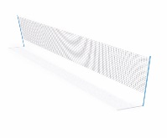 | 1
3 | Баскетбольная стойка (щит фанера влагостойкая 18мм) | 1,2*0,9*3,8 | 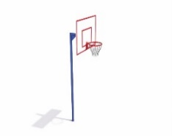 | 2
4 | Скамья без спинки | 1,8*0,45*0,5 |  | 8
6 | Комплекс из 3 турников, 2 скамеек для пресса, шведской стенки, каната и гимнастических колец | 5,4*3*2,5 | 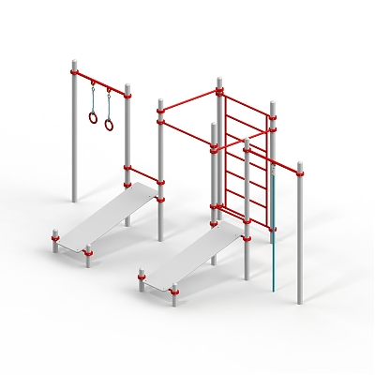 | 1

Ограждение  Длина - 30м  Ширина-18м  Высота - 4м | 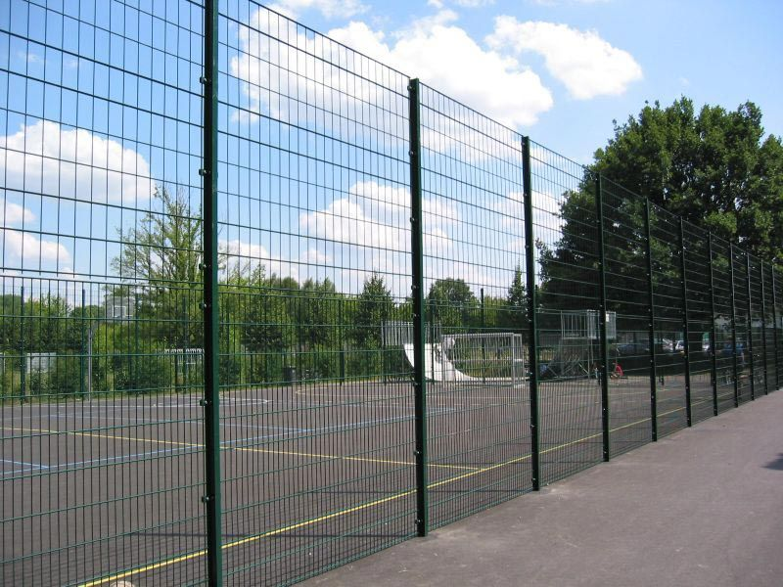  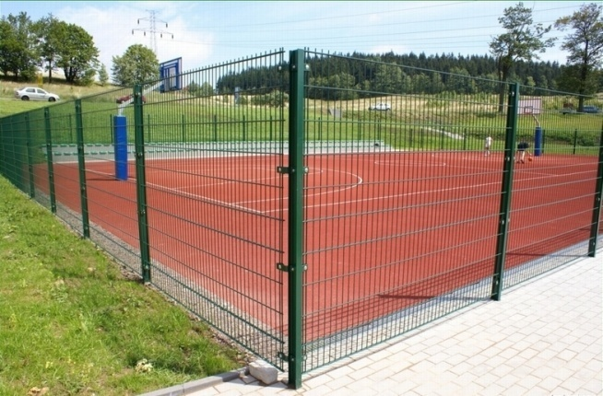
Покрытие  Искусственная трава (высота ворса 20мм) | 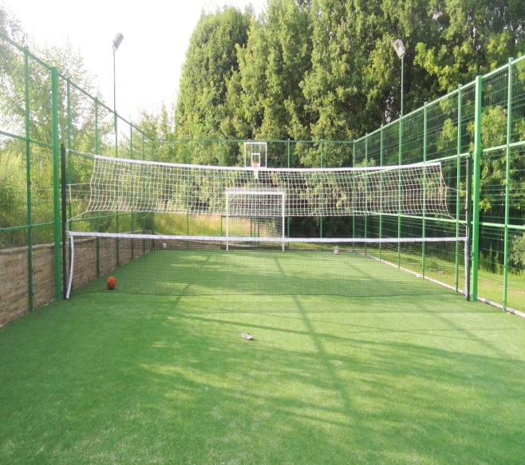

Эскиз универсальной спортивной площадки

